Publication
Publication 是 PostgreSQL Logical Replication 的「資料來源定義」，即 Publication 用來定義 哪些 Table 的變更要被發布 (publish)，它本身不會傳資料，而是：
- 定義 資料來源
- 提供給 Subscriber / Replication Client 使用

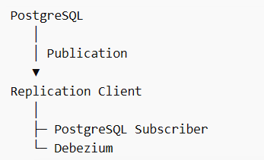

Publication = 可被複製的 table 清單

- Publication = 可被複製的 table 清單
Publication 在 CDC 架構的位置: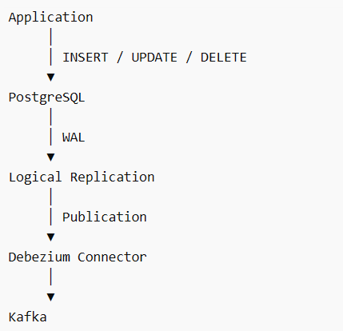
負責告訴 replication system 哪些 table 的 WAL 需要被解碼。

- Publication 的兩種模式
- ALL TABLES
指令:
CREATE PUBLICATION dbz_publication FOR ALL TABLES;

特性：
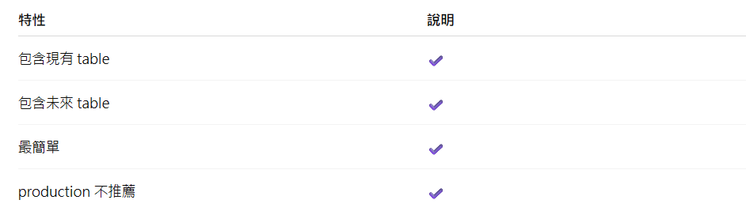
註. 新增 table → 也會被 CDC

- 指定 Table
CREATE PUBLICATION dbz_publication
FOR TABLE products, orders;

特性：
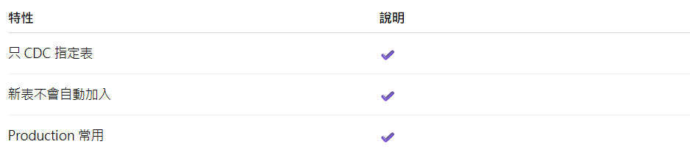

- Publication 相關指令

- 建立 Publication
- 指定 table
CREATE PUBLICATION dbz_publication
FOR TABLE products;
- 多 table
CREATE PUBLICATION dbz_publication
FOR TABLE products, orders;
- 所有 table
CREATE PUBLICATION dbz_publication
FOR ALL TABLES;
- 指定操作
CREATE PUBLICATION dbz_publication
FOR TABLE products
WITH (publish = 'insert, update, delete');

- 修改 Publication
- 新增 table
ALTER PUBLICATION dbz_publication
ADD TABLE outbox_entries;
- 移除 table
ALTER PUBLICATION dbz_publication
DROP TABLE products;
- 修改 publish 行為
ALTER PUBLICATION dbz_publication
SET (publish = 'insert, update');

- 刪除 Publication
DROP PUBLICATION dbz_publication;

- 查看 Publication
- 查看所有 publication
SELECT * FROM pg_publication;

- Publication 與 Replication Slot 的關係
Publication 本身 不會記錄讀取位置，位置是由 Replication Slot 管理。
有以下三種組件:
- Publication → 定義資料
- Replication Slot → 記錄 WAL 位置
- Subscriber → 讀資料
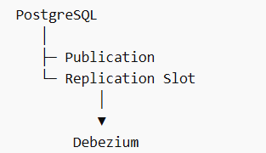

- Publication 與 Debezium 的關係
Debezium connector config：
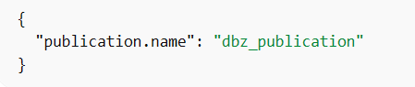
代表：
Debezium 只會監控 publication 裡的 table
如果 table 沒有在 publication 裡，CDC 不會觸發

